# 学习记录

## fork()函数的定义

### 函数定义

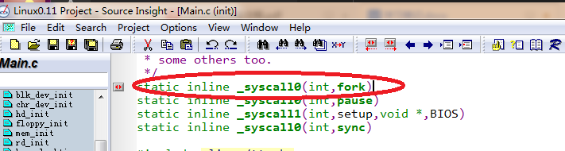

### 宏展开

_syscall0是一个宏， 展开后， 就是int fork(){}

#define _syscall0(type,name) \

type name(void) \

{ \

long __res; \

__asm__ volatile ("int $0x80" \

: "=a" (__res) \

: "0" (__NR_##name)); \

if (__res >= 0) \

return (type) __res; \

errno = -__res; \

return -1; \

}

设置AX寄存器=__NR_fork， 然后调用0x80中断

### 0x80中断的响应函数，在下面的代码设置的， 是system_call

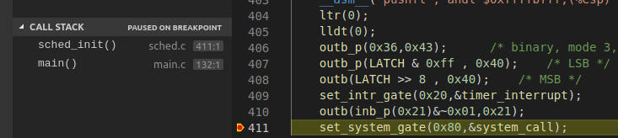

### system_call的定义

_system_call:

//eax如果超出nr_system_calls，则没有对应的处理函数，所以直接转到bad_sys_cal

cmpl $nr_system_calls-1,%eax

ja bad_sys_call

//将寄存器压栈保存

push %ds

push %es

push %fs

pushl %edx

//为调用函数_sys_call_table[eax]，准备参数

pushl %ecx # push %ebx,%ecx,%edx as parameters

pushl %ebx # to the system call

movl $0x10,%edx # set up ds,es to kernel space

mov %dx,%ds

mov %dx,%es

movl $0x17,%edx # fs points to local data space

mov %dx,%fs

//调用函数

call _sys_call_table(,%eax,4)

//返回后， 判断进程状态，如果是系统调用还未成功，需要等待，子调用reschedule

pushl %eax

movl _current,%eax

cmpl $0,state(%eax) # state

jne reschedule

//如果当前进程的时间片已经用完，也调用reschedule

cmpl $0,counter(%eax) # counter

je reschedule

ret_from_sys_call:

movl _current,%eax # task[0] cannot have signals

cmpl _task,%eax

je 3f

cmpw $0x0f,CS(%esp) # was old code segment supervisor ?

jne 3f

cmpw $0x17,OLDSS(%esp) # was stack segment = 0x17 ?

jne 3f

movl signal(%eax),%ebx

movl blocked(%eax),%ecx

notl %ecx

andl %ebx,%ecx

bsfl %ecx,%ecx

je 3f

btrl %ecx,%ebx

movl %ebx,signal(%eax)

incl %ecx

pushl %ecx

call _do_signal

popl %eax

3: popl %eax

popl %ebx

popl %ecx

popl %edx

pop %fs

pop %es

pop %ds

Iret

### _sys_call_table的初始化

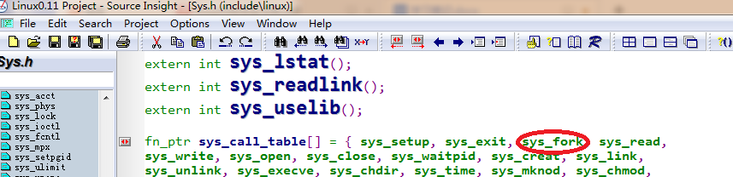

### sys_fork函数

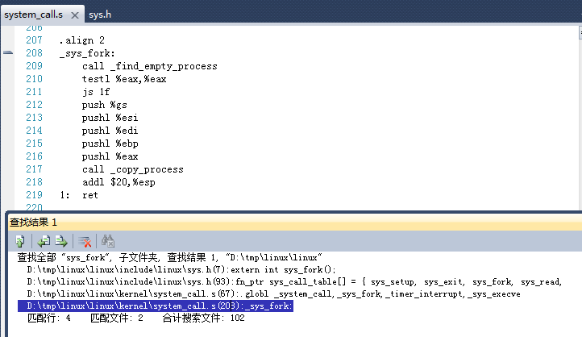

### find_empty_process

1. 遍历所有的任务， 找到未用过的最小的进程号（pid），存在last_pid中
2. 遍历所有的任务， 找到空的任务，返回空任务的index

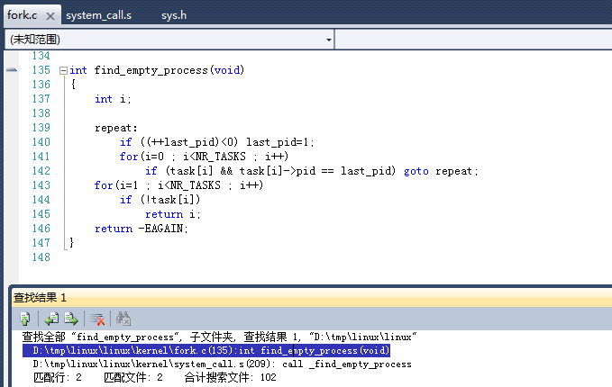

### copy_process

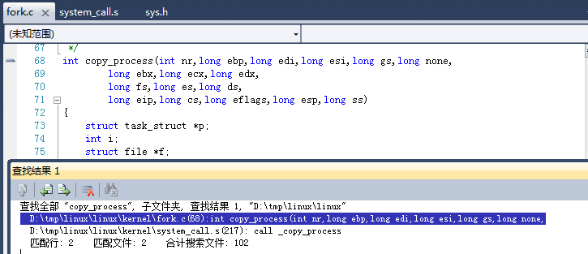

1. 找到空闲的内存页get_free_page

输入：

%1(ax=0) - 0；

%2(LOW_MEM)//#define LOW_MEM 0x100000；

%3(cx=PAGING PAGES)=0xf00；

%4(di=mem_map+PAGING_PAGES-1)=0x19350(mem_map)+0xf00(PAGING_PAGES)-1=0x1a24f

从edi开始，想后找cx个字段，不等ax的，

返回FFF000， 最后一页可用（将改业标记为占用）

1. 代码

int copy_process(int nr,long ebp,long edi,long esi,long gs,long none,

long ebx,long ecx,long edx,

long fs,long es,long ds,

long eip,long cs,long eflags,long esp,long ss)

{

struct task_struct *p;

int i;

struct file *f;

//将返回的可用的页，作为task的指针

p = (struct task_struct *) get_free_page();

if (!p)

return -EAGAIN;

//到全局任务数组中， 记录新任务的指针

task[nr] = p;

//将当父进程任务（当前任务）的属性全部拷贝到新任务

*p = *current; /* NOTE! this doesn't copy the supervisor stack */

//设置新任务的与父进程任务（当前任务）不一样的属性

p->state = TASK_UNINTERRUPTIBLE;

p->pid = last_pid;

p->father = current->pid;

p->counter = p->priority;

p->signal = 0;

p->alarm = 0;

p->leader = 0; /* process leadership doesn't inherit */

p->utime = p->stime = 0;

p->cutime = p->cstime = 0;

p->start_time = jiffies;

p->tss.back_link = 0;

p->tss.esp0 = PAGE_SIZE + (long) p;

p->tss.ss0 = 0x10;

p->tss.eip = eip;

p->tss.eflags = eflags;

p->tss.eax = 0;

p->tss.ecx = ecx;

p->tss.edx = edx;

p->tss.ebx = ebx;

p->tss.esp = esp;

p->tss.ebp = ebp;

p->tss.esi = esi;

p->tss.edi = edi;

p->tss.es = es & 0xffff;

p->tss.cs = cs & 0xffff;

p->tss.ss = ss & 0xffff;

p->tss.ds = ds & 0xffff;

p->tss.fs = fs & 0xffff;

p->tss.gs = gs & 0xffff;

p->tss.ldt = _LDT(nr);

p->tss.trace_bitmap = 0x80000000;

if (last_task_used_math == current)

__asm__("clts ; fnsave %0"::"m" (p->tss.i387));

//复制进程的所有内存

if (copy_mem(nr,p)) {

task[nr] = NULL;

free_page((long) p);

return -EAGAIN;

}

//将父进程的文件句柄的引用计数+1

for (i=0; i<NR_OPEN;i++)

if (f=p->filp[i])

f->f_count++;

if (current->pwd)

current->pwd->i_count++;

if (current->root)

current->root->i_count++;

if (current->executable)

current->executable->i_count++;

//设置tss，ldt

set_tss_desc(gdt+(nr<<1)+FIRST_TSS_ENTRY,&(p->tss));

set_ldt_desc(gdt+(nr<<1)+FIRST_LDT_ENTRY,&(p->ldt));

p->state = TASK_RUNNING; /* do this last, just in case */

return last_pid;

}

1. copy_mem

//计算新任务的代码段，数据段的新的基址

new_data_base = new_code_base = nr * 0x4000000; // 新基址=任务号*64Mb(任务大小)。

p->start_code = new_code_base;

set_base(p->ldt[1],new_code_base); // 设置代码段描述符中基址域。

set_base(p->ldt[2],new_data_base); // 设置数据段描述符中基址域。

//复制元任务的内存中的所有页

if (copy_page_tables(old_data_base,new_data_base,data_limit)) { // 复制代码和数据段。

free_page_tables(new_data_base,data_limit); // 如果出错则释放申请的内存。

return -ENOMEM;

}

1. copy_page_tables复制所有页
2. 我页表分配一页空闲的页
3. 将新任务的pg_dir执行空闲页
4. 遍历当前任务中，的页表的每一页，复制到新任务的页表中

指向相同的页

1. 对于大于1M的内存页，需要到mem_map中增加引用计数